Міністерство ОСВІТИ І НАУКИ України

ПОЛІський національний університет

Факультет агрономічний

Кафедра захисту рослин

Кваліфікаційна робота
на правах рукопису

Стаднік Роман Сергійович

УДК 635.21:632.8

КВАЛІФІКАЦІЙна робота

ВИВЧЕННЯ РЕЗИСТЕНТНОСТІ СОРТІВ КАРТОПЛІ ДО КАРТОПЛЯНОЇ НЕМАТОДИ В УМОВАХ ДОСЛІДНОГО ПОЛЯ ЖНАЕУ

Спеціальність 202 «Захист і карантин рослин»
Подається на здобуття освітнього ступеня магістр

Кваліфікаційна робота містить результати власних досліджень.
Використання ідей, результатів і текстів інших авторів
мають посилання на відповідне джерело
_______________ Р. С. Стаднік

Керівник роботи
Гурманчук О. В.
к. с.-г. н., старший викладач

Житомир 2020
АНОТАЦІЯ

Стаднік Р. С. Вивчення резистентності сортів картоплі до картопляної нематоди в умовах дослідного поля ЖНАЕУ. – Кваліфікаційна робота на правах рукопису.
Кваліфікаційна робота на здобуття освітнього ступеня магістр за спеціальністю 202 – «Захист і карантин рослин». – Поліський національний університет, Житомир, 2020.
У кваліфікаційній роботі представлено результати власних досліджень щодо ефективності вирощування стійких до картопляної нематоди сортів картоплі в умовах дослідного поля Поліського національного університету.
Картопля є надзвичайно цінною сільськогосподарською культурою в Україні, особливо у якості продовольчої. Для отримання високих і стабільних урожаїв цього бульбоплоду необхідно дотримуватися технологічних процесів при її вирощуванні.
При вирощуванні нематодостійких сортів картоплі на грунтах з наявною інвазією картопляної нематоди найвищий нематодоочищуючий ефект ґрунту спостерігався при вирощуванні сортів картоплі Сорая, Кіммерія та Дніпрянка. За їх вирощування післязбиральний рівень чисельності фітонематод у ґрунті зменшився на 68,2 – 80,8% у порівнянні з допосадковим.
За вирощування одних і тих же сортів картоплі на вільних і заселених патогеном ґрунтах зменшення урожайності становило 5,2 %.
Найбільший додатковий прибуток отримано при вирощуванні сорту картоплі Сорая, який становить 29400 грн/га.

Ключові слова: картопля, нематода, личинка, яйце, сорт, рослина.
SUMMARY

Stadnik R S. Study of resistance of potato varieties to potato nematode in the experimental field of ZhNAEU. - Qualification work on the rights of the manuscript. Qualifying work for a master's degree in specialty 202 - "Plant Protection and Quarantine". - Polissya National University, Zhytomyr, 2020. The qualification work presents the results of our own research on the effectiveness of growing potato nematode-resistant potato varieties in the experimental field of Polissya National University. Potatoes are an extremely valuable agricultural crop in Ukraine, especially as food. To obtain high and stable yields of this tuber, it is necessary to follow the technological processes during its cultivation. When growing nematode-resistant varieties of potatoes on soils with existing infestation of potato nematode, the highest nematode-cleaning effect of the soil was observed when growing potato varieties Soraya, Cimmeria and Dnipryanka. During their cultivation, the post-harvest level of phytonematodes in the soil decreased by 68.2 - 80.8% compared to pre-planting. When growing the same varieties of potatoes on free and pathogenic soils, the decrease in yield was 5.2%. The largest additional profit was obtained from the cultivation of the Soraya potato variety, which is UAH 29,400 / ha.

Key words: potato, nematode, larva, egg, variety, plant.
ЗМІСТ

 |  | стор.
Анотація ………………………………………………………………………………. |  | 2
Вступ ………………………………………………………………….……. |  | 5
Розділ 1. Огляд літературних джерел з проблематики вирощування картоплі на заселених картопляною нематдою ґрунтах……………….. |  | 7
Розділ 2. Програма, характеристика умов та методика проведення досліджень………………………………………………………………….. |  | 12
Розділ 3. Експериментальна частина ………………………..…………. |  | 16
 | 3.1. Біологічна ефективність вирощування стійких сортів картоплі…………………………………………………………. | 16
 | 3.2. Господарська ефективність при вирощуванні різних за стійкістю сортів картоплі………………………………….......... | 20
 | 3.3. Енергетична ефективність вирощування стійких сортів картоплі…………………………………………………………. | 21
 | 3.4. Економічна ефективність щодо вирощування різних за стійкістю сортів картоплі ………………………………...……. | 22
Висновки …………………………………………………………………. |  | 24
Список використаних джерел ………………………………………….. |  | 25
Вступ
Актуальність теми досліджень. Картоплі у раціоні більшості українців відводиться надзвичайно велика роль. З неї виготовляють понад 50 різних страв. Картопля є не лише корисною у харчуванні, а й дуже ефективно використовується для годівлі худобі та переробній промисловості.
Середні показники урожайності «другого хліба» в Україні становлять 140-150 ц/га при потенційній – понад 350 ц/га [26].
У багатьох випадках недобори урожаю картоплі пов’язані із недотриманням технології вирощування, невідємною складовою якої є захист посівів від збудників хвороб, шкідників та бур’янової рослинності. Значної шкоди цій культурі завдають нематодози, серед яких золотиста картопляна цистоутворююча нематода посідає важливе місце. Вона спричиняє хворобу під назвою глободероз і належить в Україні до карантинних об’єктів. Небезпечність глободерозу полягає в тому, що за сильного заселення ґрунту фітогельмінтами Globodera rostochiensis втрати урожаю можуть сягати понад 70%. Основним методом у обмеженні поширення патогена є вирощування нематодостійких сортів картоплі [8].
Метою і завданням досліджень передбачався пошук найбільш ефективних сортів картоплі для вирощування на заселених картопляною нематодою ґрунтах.
Предметом досліджень було встановлення ефективності вирощування стійких до глободерозу сортів картоплі.
Об’єкти досліджень. Фітонематоди виду Globodera rostochiensis, сорти картоплі.
Методи досліджень. У результаті проведення досліджень були використані загальнонаукові та спеціальні методи:
- польовий (закладка і проведення польових досліджень);
- вимірювально-ваговий (визначення чисельності нематод у зразках ґрунту);
- статистичний (проведення статистичної обробки даних).
Практичне значення одержаних результатів. Результати досліджень можуть бути використані як приватними господарствами, так великим сільськогосподарськими підприємствами які вирощують картоплю, особливо на ґрунтах заселених золотистою цистоутворюючою нематодою.
Перелік публікацій автора за темою дослідження.
Стаднік Р. С., Гурманчук О. В. Продуктивність різних за стійкістю сортів картоплі на заселених картопляною нематодою ґрунтах. Наукові студентські роботи: збірник тез наукових студентських робіт за результатами І туру Всеукраїнського конкурсу. 2018 р. Житомир: Житомирський національний агроекологічний університет.
Стаднік Р. С. Зменшення чисельності нематод виду Globodera rostochiensis у ґрунті за вирощування нематодостійких сортів картоплі. Проблеми екології та екологічно орієнтованого захисту рослин: матеріали I науково-практичної конференції студентів, 3 жовтня 2020 р. Житомир: Поліський національний університет. С. 26–29.
Гурманчук О. В., Невмержицька О. М., Плотницька Н. М., Стаднік Р. С., Коломійчук Д. Р. Нематодостійкість картоплі – основа отримання стабільного її урожаю. Наукові читання - 2020: збірник тез доповідей науково-практичної конференції науково-педагогічних працівників, докторантів, аспірантів та молодих вчених агрономічного факультету, 29 квітня 2020 р. Житомир: Поліський національний університет. С. 64–66.
Структура і обсяг роботи. Робота складається зі вступу, 3 розділів, висновків та списку використаних джерел. Текстова частина викладена на 28 сторінках комп’ютерного тексту і містить 5 рисунків, 5 таблиць. Список використаної літератури включає 43 найменування.
Розділ 1
Огляд літературних джерел з проблематики вирощування картоплі на заселених картопляною нематдою ґрунтах
Картопляна цистоутворююча нематода (Globodera rostochiensis Woll.) відноситься до круглих червів, викликає хворобу глободероз у картоплі. Також уражує томати та інші рослини з родини пасльонові [10, 31]. Вона є карантинним об'єктом в Україні і багатьох інших країнах світу. Площа поширення патогена в нашій країні становить понад 5000 гектарів.
Зберігаються нематоди цього виду у ґрунті в цистах, впродовж досить тривалого періоду, до 10 років за відсутності рослин-господарів. Цисти нематод – це відмерлі самки, які мають розміри від 0,3 до 1,2 мм у діаметрі. Личинки , які знаходяться у середині материнської відмерлої особини знаходяться у ній до появи сприятливих умов у стані діапаузи. Такими є: температура 15-18°С, вологість ґрунту на рівні 75 % і наявність кореневих виділень рослин-господарів. За настання сприятливих умов не всі личинки залишають цисту, і тому патоген здатен тривалий термін залишатися у ґрунті і при цьому зберігати здатність до інвазії рослин [29].
Личинки мають червоподібну форму тіла довжиною 0,45–0,49 мікрон та 16–21 мкм в діаметрі. У передній частині їх тіла розташований стилет, яким личинки проколюють клітини і в такий спосіб живляться [4].
Для картопляної нематоди характерний виражений статевий диморфізм. Розвиток виду Globodera rostochiensis розпочинається з личинкової стадії, у яйцях, після входу з якого відбуваються ще три линьки личинок. У процесі однієї з них відбувається диференціація на статі. Після запліднення самцями самок, подальший розвиток нематод відбувається лише у материнських особинах, а самці згодом гинуть [15]. У самках відбувається утворення нового покоління, у результаті чого вони збільшуються у розмірах і набувають округлої форми тіла. Потім вони змінюють колір з жовтого до золотсто-жовтого і з часом – бурого.
Коефіцієнт розмноження картопляної нематоди є змінною величиною і залежить в першу чергу від вихідного зараження ґрунту [14]. Найвищий він при незначному початковому інвазійному заселенні ґрунту, а при високій чисельності фітонематод у ґрунті цей показник значно нижчий. У середньому у цистах утворюється по 170-200 личинок першого і другого віків [2].
Більшість цист зосереджується у поверхневому шарі ґрунту, у зоні знаходження основної маси коренів картоплі.
Тривалість розвитку нематоди залежить в основному від вологості і температури ґрунту і становить 50-75 днів від часу проникнення в рослину.
Візуальні ознаки ураження глободерозом на посадках картоплі можна спостерігати через 5–7 років після потрапляння патогена у ґрунт. При відчутному заселенні рослин картоплі фітонематодами вони починають відставати у рості і мають загальний пригнічений вигляд [7].
Зараженість ґрунту золотистою картопляною нематодою класифікують на: низьку – менше 1 тис. личинок на 100 см³ ґрунту; середню – до 5 тис. високу – більше 5 тис. л/100 см³ ґрунту [31].
Важливу роль у зменшенні появи нових площ заселених патогеном відіграють карантинні, організаційно-господарські та інформаційні заходи.
Хімічний метод боротьби з картопляною нематодою застосовують переважно у великих господарствах, хоча його ефективність є недостатньою. Крім того, використанню хімічних нематицидів створює небезпеку для агроекосистеми, знищуючи корисні види організмів. Одним із методів застосування пестицидів є використання фумігації ґрунту, при цьому створюється велика загроза для її мікрофлори [34].
Серед агротехнічних заходів захисту посівів картоплі від картопляної нематоди відносять: боротьбу з бур’янами родини Пасльонових, строки посадки, захист посівів від хвороб та шкідників, дотримання сівозміни та удобрення [1, 13, 19, 32, 38].
За останнє десятиріччя біологічний метод захисту посівів від фітонематод набув значної популярності, оскільки він заснований на використанні живих організмів, тобто природних ворогів або їх метаболітів. До таких організмів відносять: хижі кліщі та нематоди, нижчі гриби, рослини-антагоністи. У багатьох країнах світу створено біопрепарати на основі хижого гриба Arthrobotrys oligospora Fres., який відомий в Україні під назвою Нематофагін. Дія цього біологічного нематициду полягає в утворенні міцелієм гриба кілець, так званих ловчих пасток, рухаючись поряд з ними фітогельмінти приклеюються і гриб ними живиться [25, 37].
Одним із найбільш ефективних, екологічно безпечних і високо дієвих методів захисту посівів картоплі від картопляної нематоди є вирощування нематостійких сортів [3].
Створення сортів картоплі, стійких до хвороб, шкідників і нематод, з подальшим впровадженням їх у виробництво, є найбільш ефективним способом захисту посівів від шкідливих організмів [12].
Виділяють такі типи стійкості картоплі до картопляної цистоутворюючої нематоди: антиксеноз, антибіоз та реакція надчутливості [31].
Антиксеноз полягає у відмові личинок від харчування, які виснажуються і гинуть.
Антибіоз. Полягає у порушенні нормального біологічного циклу фітонематод, пригнічення розвитку жіночої статі картопляної нематоди і, відсутність нового покоління [42].
Реакція надчутливості заключається в тому, що личинки золотистої нематоди занурюються в коріння, але вони гинуть у подальшому внаслідок локального некрозу клітини у місцях проникнення [43].
Вирощування стійких сортів із надчутливим типом стійкості сприяє зниженню чисельності популяції нематоди до 85 % і сприяє, при цьому, появі агресивніших рас патогена [24, 41].
За толерантного типу стійкості у сортів відбувається незначне зменшення урожайності (до 20%). Здатність рослин протистояти фітогельмінтам залежить від чисельності нематоди і факторів навколишнього середовища. На ґрунтах з високим балом бонітету багато сортів проявляють себе як толерантні, хоча на бідних ґрунтах ведуть себе як нестійкі [40].
Вирощування толерантних сортів сприяє уникненню появи нових патотипів картопляної нематоди. Для знезараження заселених патогеном земельних ділянок бажано чергувати сорти картоплі які мають стійкість надчутливого типу із толерантними сортами [18].
При оцінці сортів на стійкість до нематод необхідно враховувати як інтенсивність розвитку хвороби, так і ступінь розмноження патогена [30].
На толерантність сортів мають вплив фактори навколишнього середовища, у переважній більшості це температура і запаси вологи у орному шарі ґрунту [39]. Важливою цінністю толерантних сортів є їх здатність в умовах сильного заселення фітонематодами ґрунтів зберігати урожай картоплі.
Важливим показником ступеня стійкості сортів картоплі до фітогельмінтів є порівняння їх урожайності на заражених і на вільних від патогенна ґрунтах [8].
Горизонтальну стійкість оцінюють як слабку, середню та високу, вертикальну – «так – ні». Горизонтальної стійкості, у більшості випадків недостатньо, для того щоб стримувати розвиток глободерозу нижче рівня шкодочинності [31].
Для створення сортів картоплі, стійких до картопляної нематоди використовують різні методи селекції – гібридизацію, відбір, мутагенез, методи біотехнології [33].
Селекцію проводять за двома напрямками: створення вихідних форм для селекції на нематодостійкість і виведення нових нематодостійких сортів картоплі [19].
Створення стійкість до золотистої нематоди сортів базується, в основному, на залученні виду Solanum andigenum, який стійкий до патотипу Ro 1. Для отримання стійкого сорту картоплі достатньо одного домінуючого гена, який передається при схрещуванні двох сортів [3].
Також є рослини картоплі які мають полігенну стійкість до патогенів, з-поміж диких видів картоплі. Зразки, стійкі до цисто утворюючих нематод, які шкодять картоплі виділено із видів: S. Tarijense, S. chacoense, S. microdontum, S. spegazzini, S. multidissectum, S. bukasovii, S. fametinae, S. cutarthrum, S. sparsipilum, та інших [7].
Селекція картоплі на стійкість до картопляної цистоутворюючої нематоди полягає у використанні домінантних генів, які добре зберігаються у новоствореному сорті [5, 39].
Стійкість сортів картоплі до нематод визначають за такими показниками: проходженням фаз розмноження у фітонематод та зростання або зменшення кількості цист патогена у ґрунті. Також ураховується зовнішня реакція на ураження, та втрати урожаю від нематод [36].
З огляду літературних джерел видно, що використання стійких сортів картоплі на ґрунтах з наявністю картопляної нематоди найефективнішим є вирощування стійких до патогена сортів. Крім цього, в Україні з’являється все більше стійких сортів картоплі які на сьогодні є недостатньо вивченими.
Розділ 2
ПРОГРАМА, ХАРАКТЕРИСТИКА УМОВ ТА МЕТОДИКА ПРОВЕДЕННЯ ДОСЛІДЖЕНЬ
Програма проведення досліджень. Першим етапом у роботі було опрацювання літературних джерел, та вибір і закупка сортів картоплі для проведення досліджень. Далі було визначено місце для закладки польових дослідів з наявністю нематод у ґрунті. Впродовж досліджень ми визначали зміну кількості нематод у ґрунті під впливом різних сортів, та вплив їх на урожайність картоплі.
Місце та умови проведення досліджень. Лабораторні експерименти, щодо підрахунку і зважування бур’янів проводили у лабораторії кафедри захисту рослин Поліського національного університету.
Польові досліди закладали у 2019-2020 роках в умовах дослідного поля Поліського національного університету, яке розташоване в с. Велика горбаша у Черняхівському районі Житомирської області. Воно розташоване у центральній частині області, неподалік обласного центру, м. Житомир.
Дослідне поле займає вигідне для сільськогосподарської діяльності місцезнаходження, має сприятливі погодні умови. Вигідним є також розташування Черняхівського району, через який проходять важливі транспортні дороги і є залізнична станція.
Клімат району помірно-континентальний, достатньо м’який, сприятливий для вирощування картоплі та інших культур. На полі проведення досліджень буває 265 днів з добовою температурою повітря вище 0º С, і 165 днів – з температурою вище +10º С. Максимальна температура у повітрі буває тут з кінця липня до кінця серпня (+ 39-44ºС), мінімальна – - 33º С у грудні місяці. Сума активних температур – 2395º. Безморозний період в останні років п’ять зріс, і становить 177 днів.
Ґрунти поля супіщані, дерново-підзолисті, не достатньо забезпечені такими мезоелементами як кальцієм, сіркою і магнієм. Вміст гумусу не великий, і становить близько 0,8–1,0 % на 100 г ґрунту. Ґрунти дослідного поля мають підвищено кислотність, PH до 4,5. Вони містять малу кількість азоту, середню – фосфору і калію [39].
Впродовж проведення досліджень кліматичні умови на дослідному полі складались неоднозначно. У 2019–2020 рр. показники температури відрізнялись від багаторічних даних на 0,6–1,4º С.
З другої декади травня 2019 року кількість опадів була дуже малою, що в подальшому негативно вплинуло на урожайність картоплі.
У 2020 році була схожа ситуація, і з другої декади червня до початку вересня опади були практично відсутніми, що також відобразилося на урожаї дослідної культури.
Методика проведення досліджень.
Дослідження ефективності вирощування стійких сортів картоплі до нематоди картопляної проводили у польових умовах. Для цього використовували як закордонні, так і вітчизняні сорти картоплі. Досліджувані сорти висаджували на заселених патогеном і вільних від нього ґрунтах. У заселеному ґрунті налічувалося понад 20000 л+я/см³ нематод. Картоплю вирощували у досліді за голландською технологією [16, 21].
Зразки ґрунту відбирали перед посадкою картоплі і після збирання урожаю. Зразки ґрунту відбирали вручну за прийнятими методиками з середньою пробою 250 см³ Далі, за методом промивання ґрунту через сито, з подальшим аналізом на наявність фітонематод. Ґрунт перед аналізом підсушували, потім просіювали через сито з отворами 3 мм. Далі ґрунт заливали водою, розмішували скляною паличкою і давали відстоятись 4 хвилини. Потім верхній шар води пропускали через сито з отворами 0,2 мм. Повторювали операцію ще два рази. Осад, із сита промивали у лійку на паперовий фільтр. Після сходу води аналізували зразок під бінокулярним мікроскопом МБС–10 на наявність цист. Цисти підраховували, і аналізували на вміст у них личинок і яєць патогенна. Потім визначали життєздатність їх у кожній пробі [11, 23, 28].
Під час цвітіння картоплі проводили візуальні обстеження кореневої системи на заселеність її самками нематоди. У разі виявлення картопляної нематоди, визначали ступінь і бал ураження рослин за п’ятибальною шкалою (табл. 2.1).
Таблиця 2.1 [22]
Шкала ступеня ураження картоплі золотистою нематодом
Бал | Ступінь ураження | Візуальні ознаки ураження коренів
0 | Відсутній  (самок – 0) | Відсутні
1 | Слабкий (до 10 самок на 1 рослину) | Зовнішні ознаки відсутні або мало виражені
2 | Середній (11–30 самок на 1 рослину) | Відставання у рості. Менша кількість стебел, хлороз листків середнього і пожовтіння листків нижнього ярусу. Мичкуватість коренів
3 | Сильний (31–50 самок на 1 рослину) | Значне у 2–3 рази відставання в рості, тонкі стебла. Хлороз листків верхніх ярусів. Пожовкле і коричневе листя нижнього ярусу. У спеку уражені рослини прив'ядають. Сильна мичкуватість коренів, поява некрозів
4 | Дуже сильний (понад 50 самок на 1 рослину) | Кущі карликові. Мало листя, воно дрібне, хлорозне, сухе. Коренева система сильно мичкувата, вкорочена. За нестачі вологи рослини гинуть, утворюються “плішини”

Ефективніст очищення ґрунту від картопляної нематоди визначали за формулою [22]:
Еф = [(Рі – Pf)/Рі] × 100%, ( 1 )
де Еф – ефективність очищення ґрунту від картопляної нематоди, %;
Рі – допосадкова кількість нематод у ґрунті, л+я/ 100 см³ ґрунту;
Pf – післязбиральна кількість нематод у ґрунті, л+я/ 100 см³ ґрунту.
Облік урожайності картоплі проводили під час збирання урожаю шляхом зважування бульб з усіх по черзі варіантів досліду.
Втрати урожаю бульб визначали за формулою:
$B=\frac{\left(A−a\right)⋅\text{100}}{A}$, ( 2 )
де B – втрати врожаю, %;
A – врожай здорових рослин, кг/м²;
a – врожай хворих рослин, кг/м².
Математичну обробку даних проводили за методикою Б. О. Доспєхова [9].
Розділ 3
Експериментальна частина
3.1. Біологічна ефективність вирощування стійких сортів картоплі
Картопля є дуже привабливою культурою для багатьох шкідливих організмів, зокрема і для нематод. Її соковиті бульби здатні уражуватися патогенами і пошкоджуватися шкідниками не лише під час росту, а й при зберіганні. А тому, створення і впровадження у виробництво сортів картоплі, які володіють стійкістю до тих чи інших патогенів є досить важливою справою.
З кожним роком з’являються нові сорти картоплі вітчизняного та зарубіжного походження, які у різних кліматичних зонах проявляють себе по різному. У одних умовах сорти проявляють стійкість до того чи іншого патогенну, а в інших – ця стійкість долається.
Для вивчення ефективності вирощування стійких до глободерозу сортів картоплі на ґрунтах з великою чисельністю патогена нами закуплено такі сорти: Сорая, Кіммерія, Дніпрянка, Водограй та Княгиня.
Сорт картоплі Сорая відноситься до середньоранніх по термінам дозрівання. Кущі середньої не високі, листки середні за розмірами (Рис. 3.1.).
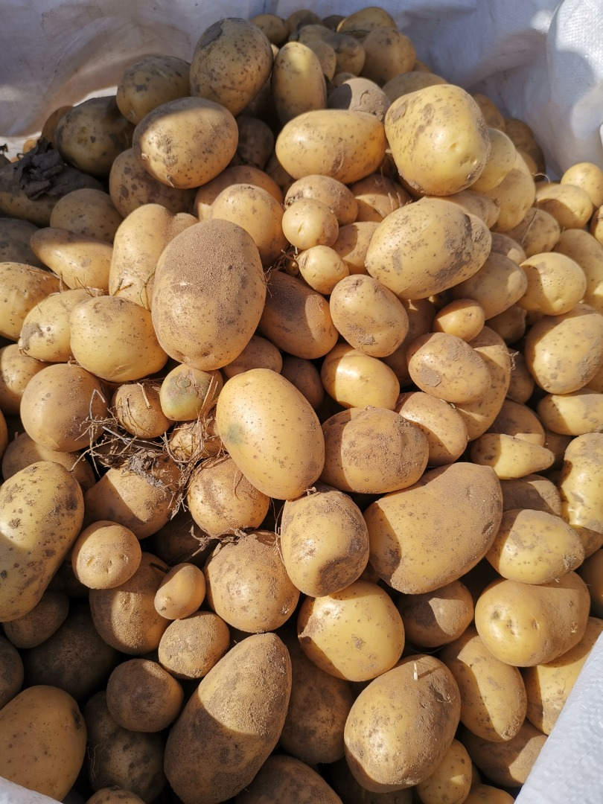
Рис. 3.1. Сорт картоплі Сорая
Квіти цвітуть білим кольором. М’якоть жовтого забарвлення. Сорт рекомендують для використання у гастрономії та переробній промисловості. За термічної обробки колір картоплі залишається без змін. Бульби мають кругло-овальну форму з дрібними вічками, і гладенькою шкіркою. Вміст крохмалю у бульбах цього сорту картоплі 13%. Добре реагує сорт на полив збільшуючи урожай бульб при цьому на 15-20 %.
Сорт Кіммерія створений в інституті Картоплярства НААН України. Відноситься до ранньостиглих сортів, з періодом вегетації до 65 днів. У бульбах міститься до 15,1 % крохмалю, 2,1 % – білку. Кількість бульб з одного корча – 9–12 штук. Бульба мають овальну форму, масою 80-90 г, володіє добрими смаковими якостями. Добре зберігається. Придатний до вирощування на різних типах ґрунтів. Кіммерія володіє середньою стійкістю до раку картоплі, фітофторозу і золотистої картопляної цистоутворюючої нематоди (Рис. 3.2.).
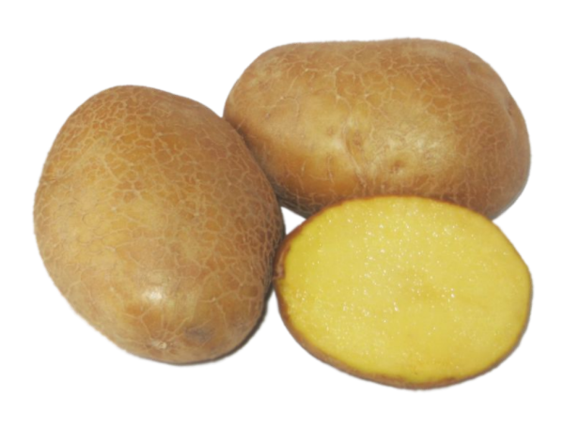
Рис. 3.2. Сорт картоплі Кіммерія
Дніпрянка відноситься до ранніх, високоврожайних сортів. Може бути використаний для отримання двох урожаїв в рік. Бульби – білого кольору, м'якоть – світло-жовтого. Потенційна урожайність – до 520 ц/га. Вміст сухої речовини – 14,8 %. Має добру лежкість під час зберігання. Сорт володіє стійкістю до: раку, фітофторозу, кільцевої гнилі, картопляної нематоди. (Рис. 3.3.).
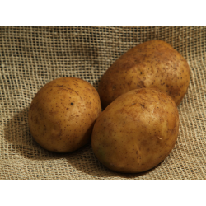
Рис. 3.3. Сорт картоплі Дніпрянка
Сорт картоплі Водограй має потенціал урожайності на рівні 500 ц/га. Вміст крохмалю у бульбах становить 12–13 %. Бульби рожеві, мають округло-овальну форму, м'якоть кремова, цвіте картопля червоно-фіолетовим кольором. Сорт стійкий до картопляної цистоутворюючої нематоди, бактеріальних хвороб, раку (Рис. 3.4.).
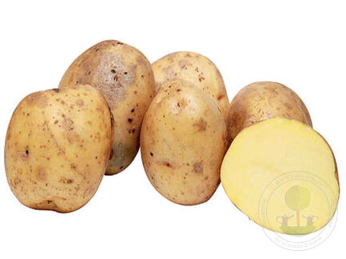
Рис. 3.4. Сорт картоплі Водограй

Оригінатором сорту Княгиня є інститут Картоплярства НААН України у 2018 році. Відноситься до ранньостиглих столових сортів. У бульбах міститься до 19 % сухих речовин. Має високу стійкість до раку, фітофторозу до парші звичайної і фузаріозу.
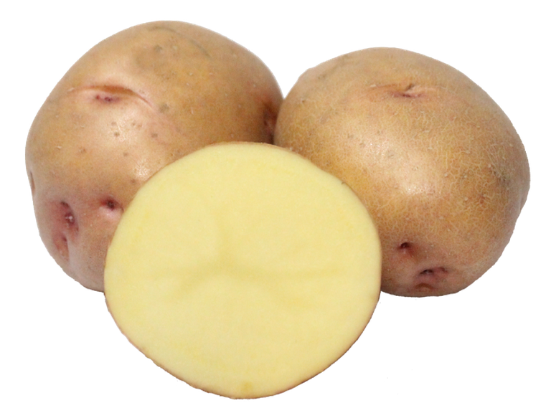
Рис. 3.5. Сорт картоплі Княгиня
У результаті проведених досліджень встановлено, що нематодостійкі сорти картоплі мали різний вплив на зміну інвазії золотистої цистоутворюючої картопляної нематоди в ґрунті (табл. 3.1) [35].

Таблиця 3.1.
Зменшення чисельності нематод виду Globodera rostochiensis у ґрунті за вирощування нематодостійких сортів картоплі (2019–2020 рр.)
Сорт картоплі | Рівень зниження
Сорт картоплі | разів | %
Сорая | 5,2 | 80,8
Кіммерія | 5,0 | 76,9
Дніпрянка | 4,3 | 68,2
Водограй | 4,9 | 74,8
Княгиня | 3,7 | 56,0

Нами встановлено, що найменше очищення ґрунту від фітонематод спостерігалося при вирощуванні сорту Княгиня, яке становило 56,0% від початкового. Найвищу ефективність (80,8%) щодо зменшення інвазії картопляної нематоди у ґрунті відмічено у сорту Сорая, який забезпечує зменшення наявності патогена від початкової інвазії в 5,2 рази. Також високу ефективність, щодо зменшення кількості цист і життєздатних личинок у грунті, спостерігали при вирощуванні сортів Кіммерія (76,9%), Дніпрянка (68,2%) та Водограй (74,8%).

3.2. Господарська ефективність при вирощуванні різних за стійкістю сортів картоплі
Вирощування стійких до картопляної цисто утворюючої нематоди сортів картоплі дає можливість не лише зменшити кількість патогенна у ґрунті, а й зберегти значну кількість урожаю.
При вирощуванні стійких сортів картоплі на заселених патогеном ґрунтах найвищий показник урожайності отримано у сорту Сорая, який становив 24,7 т/га. У аналогічних умовах урожайність інших досліджуваних сортів була у межах 22,0-22,7 т/га (табл. 3.2) [6, 36].

Таблиця 3.2.
Вплив картопляної нематоди на урожайність стійких сортів картоплі (2019–2020 рр.)
Сорт картоплі | Урожайність, т/га |  | Втрати урожаю
Сорт картоплі | на заселеному патогеном ґрунті | на безінвазійному ґрунті | т/га | %
Сорая | 24,7 | 25,7 | 1,0 | 3,9
Кіммерія | 22,6 | 23,9 | 1,3 | 5,4
Дніпрянка | 22,7 | 23,5 | 0,8 | 3,4
Водограй | 22,5 | 24,2 | 1,7 | 7,0
Княгиня | 22,0 | 22,8 | 0,8 | 3,5
НІР₀₅ | 0,8 | 0,1 | - | -

При вирощуванні цих же сортів картоплі на безінвазійному ґрунті показники урожайності були вищими на 0,8-1,7 т/га, що свідчить про певний вплив фітонематод на їх продуктивність.

3.3. Енергетична ефективність вирощування стійких сортів картоплі
Картопля відноситься до культур, які є дуже енергозатратним. За інтенсивної технології її вирощування вона потребує великих енерговитрат на технічні засоби, добрива, паливно-мастильні матеріали, засоби захисту рослин, та людино-години.
В результаті проведених розрахунків витрат енергії на вирощування одного гектару картоплі нами встановлено, що вони становлять 65500 МДж. У залежності від здатності сортів зберігати урожай на інвазійних ґрунтах отримано різну кількість у ньому акумульованої енергії (табл. 3.4).
Для порівняння, у контрольному варіанті висаджено сприйнятливий сорт картоплі Промінь, у врожаї якого акумульовано 69502 МДж енергії, а коефіцієнт енергетичної ефективності був найменшим і становив 1,1.
Найбільше енергії отримано з урожаєм сорту картоплі Сорая 90353 МДж, і відповідно коефіцієнт енергетичної ефективності у цьому варіанті також був найвищим – 1,4.

Таблиця 3.4
Енергетична ефективність вирощування різних за стійкістю проти глободерозу сортів картоплі (2019–2020 рр.)
Сорт картоплі | Урожай-ність т/га | Енергія, акумульована у врожаї | Енерговитрати при вирощуванні культури | Коефіцієнт енергетичної ефективності (Кее)
Сорт картоплі | Урожай-ність т/га | мДж/га |  | Коефіцієнт енергетичної ефективності (Кее)
Промінь (контроль) | 19,0 | 69502 | 65500 | 1,1
Сорая | 24,7 | 90353 | 65500 | 1,4
Кіммерія | 22,6 | 82671 | 65500 | 1,3
Дніпрянка | 22,7 | 83037 | 65500 | 1,3
Водограй | 22,5 | 82305 | 65500 | 1,3
Княгиня | 22,0 | 80476 | 65500 | 1,2
Дещо менше енергії акумульовано у сортах картоплі Кіммерія, Дніпрянка, Водограй і Княгиня, у межах 80476–83037 МДж.
Отже, вирощування стійких сортів картоплі до картопляної цистоутворюючої нематоди сприяє значному зменшенню витрат енергії.

3.4. Економічна ефективність щодо вирощування різних за стійкістю сортів картоплі
Вирощування картоплі, подальша переробка і зберігання є високо затратними процесами.
В умовах заселених картопляною нематодою ґрунтах для визначення економічної ефективності вирощування стійких сортів картоплі нами, для досліджень використано сприйнятливий сорт картоплі Промінь, який наближений за урожайністю до досліджуваних стійких сортів картоплі. Витрати на вирощування картоплі на одному гектарі при урожайності 24 т/га за нашими підрахунками становлять 47500 грн. (табл. 3.5).
Таблиця 3.5
Економічна ефективність вирощування стійких до золотистої цистоутворюючої нематоди сортів картоплі (2019–2020 рр.)
Показники | Варіанти досліджень
Показники | Промінь (контроль сприйнятливий) | Сорая | Кіммерія
Урожайність, т/га | 19,0 | 24,7 | 22,6
Приріст урожаю, т/га | – | 5,7 | 3,6
Вартість урожаю, грн. | 133000 | 172900 | 74400
Вартість приросту врожаю, грн. | – | 39900 | 25200
Витрати загальні, грн.: | 47500 | 58000 | 58000
в т.ч. на придбання посадкового матеріалу картоплі | – | 10500 | 10500
Умовно чистий прибуток, грн. | – | 29400 | 14700
Собівартість 1 ц, грн. | 250 | 235 | 257
Рівень рентабельності додаткових заходів, % | – | 280 | 140
У результаті обрахунків економічної ефективності, щодо вирощування стійких до картопляної нематоди сортів картоплі нами встановлено, що найменш урожайним у порівнянні зі стійкими до патогенна сортами виявився сприйнятливий сорт картоплі Промінь, 19,0 т/га, у той час як на ґрунтах за відсутності фітонематод він дає урожай на рівні стійких сортів. За вирощування стійких сортів картоплі Сорая і Кіммерія отримано додатково чистий прибуток у розмірі 29400 та 14700 грн. При цьому, рівень рентабельності цих же сортів становив 280 та 140 % відповідно.
Отже, при вирощуванні стійких до патогена сортів картоплі можна отримати до 29400 грн. додаткового прибутку з гектара.

Висновки

Найкраще очищення ґрунту від нематод спостерігали при вирощуванні сортів картоплі Сорая, Кіммерія та Дніпрянка. За їх вирощування післязбиральний рівень чисельності фітонематод у ґрунті зменшився на 68,2 – 80,8% у порівнянні з допосадковим.
Зменшення урожайності картоплі при вирощуванні стійких сортів на заселених патогенном ґрунтах у порівнянні з ґрунтами без інвазії картопляної нематоди було незначним і становило 3,4-7,0 %.
Обрахунки енергетичної ефективності показали, що найбільше енергії в урожаї картоплі акумулювалося при вирощуванні сорту Сорая 90353 МДж, і коефіцієнт енергетичної ефективності її вирощування також був найвищим, і становив 1,4.
Найбільші додаткові прибутки отримано при вирощуванні сорту картоплі Сорая, які становили 29400 грн/га.

Список використаних джерел
- Агроекологія : навч. посіб. / О. Ф. Смаглій, А. Т. Кардашов, П. В. Литвак [та ін.]. Київ : Вища освіта, 2006. 671 с.
- Бабич О. А., Бабич А. Г. Причини накопичення та особливості поширення цистоутворюючих нематод у сучасних агроценозах. Вісник Сумського національного аграрного університету. Агрономія і біологія. 2006. Вип. 11–12. С. 186–193.
- Большакова В. М. Сорти картоплі, стійкі проти золотистої картопляної нематоди. Захист і карантин рослин. 2008. Вип. 54. С. 63–67.
- Васютин А. С., Яковлева В. А. Глободероз картофеля в России. Картофель и овощи. 1998. № 6. С. 29–32.
- Воловик А. С., Глез В. М., Замотаев А. И. Защита картофеля от болезней, вредителей и сорняков : справочник. Москва : Агропромиздат, 1989. 205 с.
- Гурманчук О. В., Невмержицька О. М., Плотницька Н. М., Стаднік Р. С., Коломійчук Д. Р. Нематодостійкість картоплі – основа отримання стабільного її урожаю. Наукові читання - 2020: збірник тез доповідей науково-практичної конференції науково-педагогічних працівників, докторантів, аспірантів та молодих вчених агрономічного факультету, 29 квітня 2020 р. Житомир: Поліський національний університет. С. 64–66.
- Гуськова Л. А., Лиманцева Л. А., Сергеев Г. Е. К вопросу о составе популяций золотистой картофельной нематоды из северо-западного региона РФ. Современные иммунологические исследования, их роль в создании новых сортов и интенсификации растениеводства : материалы Всерос. науч.-производ. конф., (18 нояб. 2009 г. Большие Вяземы Москов. обл.). Москва, 2009. С. 156–161.
- Деккер Х. Нематоды растений и борьба с ними. Москва : Колос, 1972. 444 с.
- Доспехов Б. А. Методика полевого опыта с основами статистической обработки результатов исследований. Изд. 5-е, перераб. и доп. Москва : Агропромиздат, 1985. 351 с.
- Екологічні проблеми землеробства / І. Д. Примак, Ю. П. Манько, Н. М. Рідей та ін. ; за ред. І. Д. Примака. Київ : Центр учбової літ-ри, 2010. 456 с.
- Енергетична оцінка агроекосистем / О. Ф. Смаглій, А. С.Малиновський, А. Т. Кардашов та ін. Житомир : Волинь, 2004. 132 с.
- Жиліна Т. М. Екологічно безпечні засоби зниження чисельності золотистої картопляної цистоутворюючої нематоди (Globodera rostochiensis Woll.). Захист рослин. 2003. № 11. С. 14–15.
- Картопля / за ред. А. А. Бондарчука, М. Я. Молоцького, В. С.Куценка. Біла Церква, 2007. Т. 3. 536 с.
- Картопляні цистоутворюючі нематоди (Globodera spp.) в Україні / О. М. Мовчан, І. Д. Устінов, Д. Д. Сігарьова та ін. Захист рослин. 2003. №. 12. С. 25–27.
- Клечковський Ю., Большакова В. Золотиста картопляна нематода (Globodera rostochiensis Woll.) – карантинний паразит, який уражує картоплю. Пропозиція. 2008. № 3. С. 98–100.
- Кононученко В. В., Куценко В. С., Осипчук А. А. Методичні рекомендації щодо проведення досліджень з картоплею. Немішаєве, 2002. 182 с.
- Коржук Р. Д., Мельник П. О. Вплив мінеральних добрив на зміну чисельності золотистої глободери в грунті та врожай картоплі. Сучасна аграрна наука: напрямки досліджень. Стан і перспективи : матеріали 5 міжвуз. наук.-практ. конф. аспірантів, 17-19 трав. 2005 р. Вінниця : ДАУ, 2005. С. 17–19.
- Лиманцева Л. А. Золотистая картофельная нематода Globodera rostochiensis в северо-западном регионе РФ: состав популяции, источники и доноры устойчивости : автореф. дис. на соискание учен. степени канд. биол. наук: спец. 06.01.07 "Защита растений". Санкт-Петербург, 2010. 21 с.
- Мірошник Т., Підгаєцький А. Використання екологічно безпечного методу боротьби з картопляною нематодою. Натураліст. 1996. № 1. С. 7–9, 23.
- Мельник П. О., Коржук Р. Д., Бабич А. Г. Екологізація захисту картоплі від карантинного організму – золотистої цистоутворюючої нематоди Globodera rostochiensis Woll. Науковий вісник Національного аграрного університету. 2005. Вип. 86. С. 117–122.
- Методи моніторингу Globodera rostochiensis Woll. / Д. Д. Сігарьова, Т. О. Галаган, Т. М. Жиліна, К. С. Нікішичева. Інтегрований захист рослин: проблеми та перспективи : матеріали Міжнар. наук.-практ. конф., 13-16 листоп. 2006 р. Київ : ІЗР УААН, 2006. C. 165–167.
- Методики випробування і застосування пестицидів / С. О. Трибель, Д. Д. Сігарьова, М. П. Секун та ін. ; за ред. С. О. Трибеля. Київ : Світ, 2001. 448 с.
- Методичний посібник для виконання і оформлення дипломних робіт студентами вищих аграрних закладів освіти III-IV рівнів акредитації з підготовки бакалаврів, спеціалістів і магістрів з напряму 6.130.100, 7.130.102, 8.130.102 – агрономія / В. Г. Дідора, О. Ф. Смаглій, О. А. Дереча та ін. Житомир : ЖНАЕУ, 2010. 76 с.
- Муха В. Д., Клейменова В. А., Колкова Л. Л. Эффективность действия перкальцита на инвазию золотистой картофельной нематоды и повышение плодородия почвы. Вопросы современного земледелия в Центральном Черноземье : сб. науч. тр. Курск, 2003. С. 75–78.
- Науково-практичні рекомендації по екологічно безпечних технологіях застосуваннях пестицидів при вирощуванні основних сільськогосподарських культур в господарствах Житомирської області / О. А.Дереча, О. Ф. Смаглій, Є. М. Данкевич та ін. Житомир : Евенюк О. О., 2009. 64 с.
- Недвига О. Є. Хвороби картоплі : навч. посіб. Умань : Уманське комун. навч.-поліграф. п-во, 2009. 338 с.
- Осипчук А. А., Рудник О. І. Наукові аспекти селекції на стійкість проти нематодозів. Інтегрований захист рослин: проблеми та перспективи : матеріали Міжнар. наук.-практ. конф., 13-16 листоп. 2006 р. Київ : ІЗР УААН, 2006. С. 145–146.
- Основи наукових досліджень в агрономії : підручник / В. О. Єщенко, П. Г. Копитко, В. П. Опришко та ін. ; за ред. В. О. Єщенка. Київ : Дія, 2005. 288 с.
- Пилипенко Л. А. Взаємовідносини в системі паразит-рослина-господар при глободерозі картоплі : автореф. дис. на здобуття наук. ступеня канд. біол. наук : 06.01.11. Київ, 1999. 20 с.
- Препараты на основе хитозана как индукторы устойчивости картофеля к золотистой цистообразующей нематоде картофеля / Р. М. Хомутов, М. В. Приданников, Г. Г. Петелина и др. Современные системы защиты растений от болезней и перспективы использования достижений биотехнологии и генной инженерии : материалы Всерос. совещ., 16-18 июля 2003 г. Голицыно, 2003. С. 191–192.
- Прикладная нематология / Н. Н. Буторина, С. В. Зиновьева, О. А. Кулинич и др. Москва : Наука, 2006. 350 с.
- Савотиков Ю. Ф., Шестеперов А. А. Рекомендации по выявлению и мерам борьбы с очагами глободероза картофеля. Москва, 1986. 126 с.
- Сігарьова Д. Д., Жиліна Т. М., Свинар О. П. За допомогою сортів зниження чисельності Globodera rostochiensis Woll. захист рослин. 2003. № 1. с. 10–11.
- Сорочкин Н. И., Ермакова Л. В., Симаков Е. А. Эффективность применения пероксигидрата мочевины в борьбе с золотистой картофельной цистообразующей нематодой. Картофелеводство России: актуальные проблемы науки и практики : материалы междунар. конгр. "Картофель. Россия – 2007". Москва : ФГНУ "Росинформагротех", 2007. С. 124–132.
- Стаднік Р. С. Зменшення чисельності нематод виду Globodera rostochiensis у ґрунті за вирощування нематодостійких сортів картоплі. Проблеми екології та екологічно орієнтованого захисту рослин: матеріали I науково-практичної конференції студентів, 3 жовтня 2020 р. Житомир: Поліський національний університет. С. 26–29.
- Стаднік Р. С., Гурманчук О. В. Продуктивність різних за стійкістю сортів картоплі на заселених картопляною нематодою ґрунтах. Наукові студентські роботи: збірник тез наукових студентських робіт за результатами І туру Всеукраїнського конкурсу. 2018 р. Житомир: Житомирський національний агроекологічний університет.
- Теплякова Т. В., Ананько Г. Г. Хищные грибы-гифомицеты против паразитических нематод. Защита и карантин растений. 2009. № 6. С. 22–25.
- Технології та технологічні проекти вирощування основних сільськогосподарських культур : навч. посіб. / О. Ф. Смаглій, О. А. Дереча, П. О. Рябчук та ін. Житомир: ДАУ, 2007. 488 с.
- Устінов І. Д., Висотенко Т. М. Ефективний засіб проти золотистої картопляної нематоди. Захист рослин. 2002. № 4. С. 25–26.
- Шевченко Н. Г., Галаган Т. О., Сігарьова Д. Д. Заходи захисту картоплі від глободерозу. Захист і карантин рослин. 2007. Вип. 53. С. 362–370.
- Basal fertiliser application method, tuber initiation nitrogen, foliar NPK and the tolerance of potatoes to infection by the potato cyst nematodes Globodera rostochiensis and G. Pallida / I. G. Grove, P. P. J. Haydock, K. Evans, D. J. Lewis. Ann. Appl. Biol. 1999. Vol. 134, № 2. P. 205–214.
- Crump D. H., Flynn C. A. Isolation and screening of fungi for the biological control of potato cyst nematodes. Nematologica. 1995. Vol. 41, № 5. P. 628–638.
- Zaheer K., Fleming C. C., Turner S. G. Distribution and freguency of occurrence of potato cyst nematode pathotypes in Northern Ireland. Plant Pathol. 1993. Vol. 42, № 4. P. 609–616.

